～　おおきくな～れ　～　　🎏

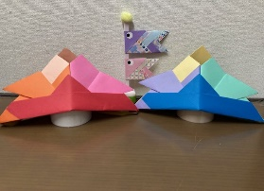こどもの日は、子どもたちが大きくなったことをお祝いし、

これからも元気にすくすく育ってほしいと願う日ですね。

少し早いですが、5月２日に「こどもの日の集い」を行いました。

シールや手形、絵具スタンプでそれぞれ自分だけのこいのぼり

製作‼

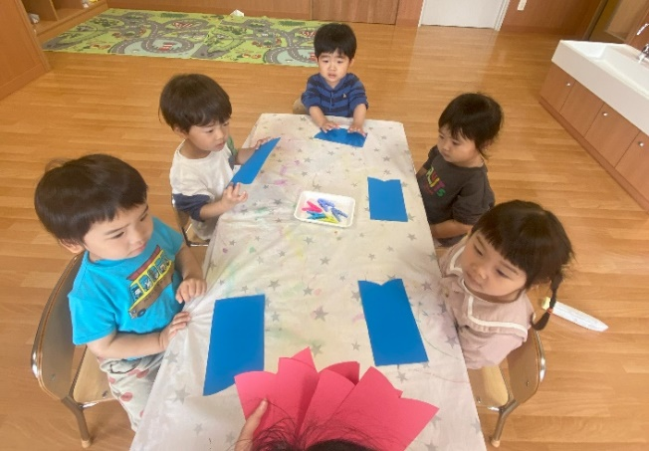

絵本や紙芝居を楽しんだ後は、お天気がとてもよかったので屋上であそびました　!(^^)!

大きなこいのぼりとパチッ　📷

**ハイポーズ‼**

➡　舞台裏

　　　　　　　　　　　　　　　　　　　　　　　カメラマンも　頑張っていますね～　☺

この日のお給食は、こどもの日スペシャルメニュー

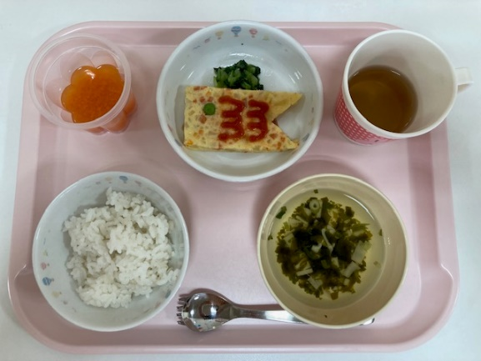とても美味しそう～

麦ごはん

若竹汁

**こいのぼりオムレツ**

チンゲン菜のソテー

にんじんオレンジゼリー

・野菜と豆乳が入ってフワフワのオムレツ

　　　「いただきま～す！」

テーブルで食事をしている子供

テーブルを囲んでいる人達

元気いっぱい大空を力強く泳ぐこいのぼりのように

ライフ・キッズのお友だちがこれからも健やかに

成長できますように願っています。

それぞれのクラスで思い思いの集いを過ごすことができました！